**Работа с конструктором.**

Необходимо создать приложение, которое буде считать при заданном числе его косинус и синус.

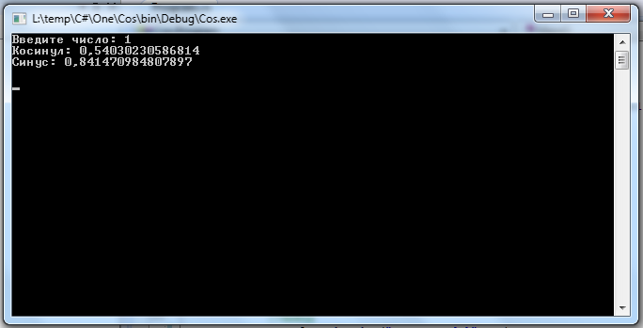

Рис 1. Работающее приложение

**1. «Создание» конструктора**

**1.png**

Создадим ещё один класс, перед классом Program.

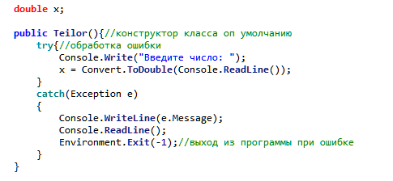

Переменную для хранения числа. Конструктор класса. Обработчик ошибок (try{}catch{}). Сообщение для пользователя и ввод переменной помещаем в этот класс.

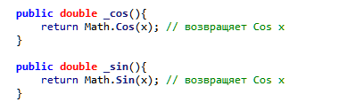

Также в этом классе добавим функции для решения требуемых задач.

**2.Фрагмент основного кода программы**

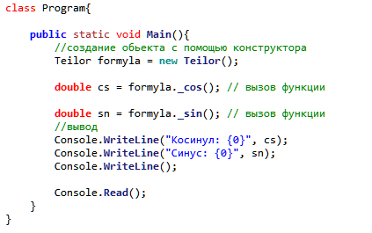

Создание объекта по шаблону конструктора и вызов ранее заведенных «формул». После этого вывод расчетов.

**3. Дополнительное задание**

По аналогии, используя формулы приведенные ниже рассчитайте синус и косинус методом разложения членов в ряд Тейлора.

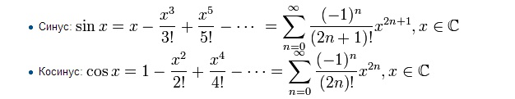

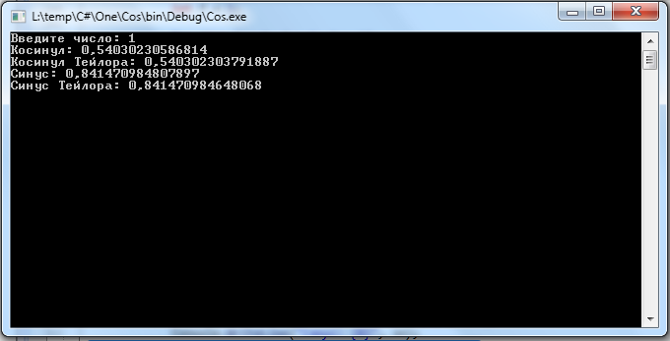В конечном итоге должно получится, что-то на подобии…